編  號 | 套裝課程名稱  （認證時數） | 研 習 內 容
1 | 經典認證套餐（一）  （5小時） | 善用森林解救暖化危機（2小時）（AAA）  激勵！激出團隊力（3小時）（AA）
2 | 經典認證套餐（二）  （5小時） | 旅遊健康管理-健康出國FUN心GO（2小時）（AA）  地方治理（3小時）（A）
3 | 個人魅力套餐  （6小時） | 健康管理-遠離腰酸背痛（2小時）  公務禮儀指南（1小時）  職場必備的社交禮儀（1小時）  工作vs.家庭‧不再左右為難！（1小時）  高爾夫：就是要你夠高竿（1小時）
4 | 永續發展  （6小時） | 生物多樣性-外來植物入侵（2小時）  農村再生-建立富麗新農村（2小時）  土石流現形記-認識土石流（2小時）
5 | 文化觀光產業  （6小時） | 文化創意產業-體驗行銷（2小時）  地方產業發展新契機（2小時）  觀光行銷（1小時）  觀光英語EZ Go！（1小時）
98年度數位研習套裝課程內容（第一梯次）

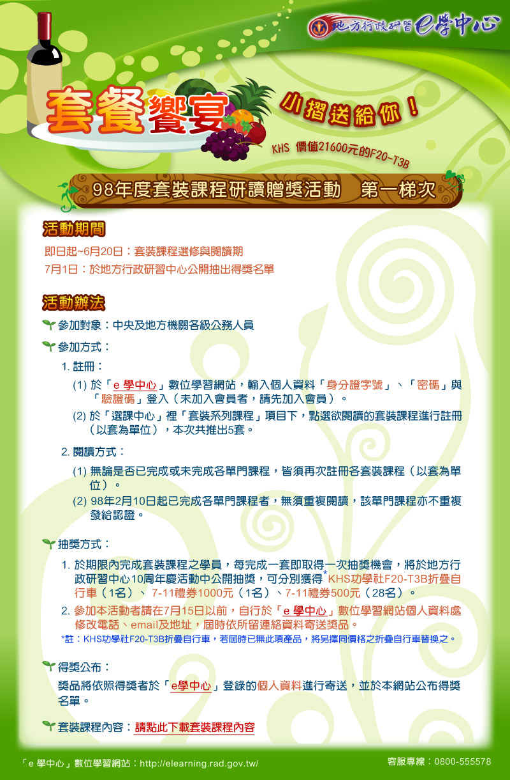
即日起~6月20日
➢歡迎您「e」起來學習

